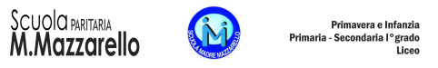

Prot. 1790/DOC/CB/p Torino, 30 maggio 2025

Gentili famiglie,

in previsione delle vacanze estive, l’equipe di classe 3^B consiglia i seguenti testi e/o compiti in versione digitale in formato pdf (da stampare) da consegnare a settembre.

Italiano e Matematica: fascicolo prodotto dalle docenti e condiviso con le Rappresentanti entro il 10/06.

Discipline (storia, geografia, scienze): “Quaderno delle esperienze”. Giunti scuola (già in Vostro possesso).

Inglese: “You and me on holiday. Vol 3”, Calcabrini, Cardinali. Ed. Raffaello

Cari bambini e bambine,

questo messaggio è per voi. Dopo un anno intenso, gioioso e pieno di avventure, è arrivato finalmente il momento di riposare, di stare insieme alla vostra famiglia e ai vostri amici, di rilassarvi e di andare in vacanza! Ma senza dimenticare l’importanza di tenere allenata la mente!

Quindi, svolgete i compiti assegnati con impegno e dedizione, distribuendoli lungo il periodo estivo.

Buone vacanze da tutti i vostri maestri e maestre!